Adı ve Soyadı:
No:
Sınıfı : 7 / ........
2008 – 2009 ÖĞRETİM YILI
EGE İLKÖĞRETİM OKULU
7 SINIFI FEN VE TEKNOLOJİ DERSİ
2. DÖNEM 1. YAZILI SINAVI
- Aşağıdaki cümlelerin başına doğru ise "D" yanlış ise "Y" harfi yazınız.
1. ........Pozitif yüklü iyonlara anyon denir.
2. ....... Azot elementinin sembolü K dir.
3. .......Atomun kütlesini proton ve nötronlar meydana getirir.
4. ...... Pozitif yüklü cisim nötr cisme yaklaştırıldığında, nötr cismi çeker.
5. ....... Yarım daire kanalları dengemizi korumamızı sağlar.
6. ....... Volt / Amper oranı , direnç birimi ohmun eşdeğeridir.
7. ........ Ağaçta duran bir elma , kinetik enerjiye sahiptir. Bu enerji elmanın düşmeye başlamasıyla birlikte çekim potansiyel enerjiye dönüşmeye başlar.
8. ....... İşin birimi joule’dür.
9. ....... Vücudumuzun hareket ve denge merkezi beyinciktir.
10…….Topraklama sonucunda cisimler nötrlenir.

- aşağıdaki cümlelerdeki boşluklara uygun olanı kelimeleri yazınız
1..………………..…., uzağı iyi göremeyen göz kusurudur.
2. .................................. , bir cismin elektrikle yüklü olup olmadığını bulmamıza yarayan alettir.
3. Elementleri…………………. İle gösterilir.
4. Proton ve elektron sayıları eşit olan atomlara ………….……atom denir
5. Bir kuvvet bir cisme uygulanan yönde hareket kazandırırsa ..................... yapmış olur.
6. Proteinlerin kimyasal sindirimi…….………………başlar.
7.Voltmetre bir elektrik devresine …........................,bağlanır.
8-Bir cismin hızından dolayı sahip olduğu enerjiye ………………………….………… enerji denir.
9-Dışardan gelen bir uyarıya vücudun verdiği ani tepkiye ……………………………denir.
10- Atomun yörüngelerinde ……………………………………bulunur.
C.Aşağıda verilen elementlerin sembollerini ve adlarını yazınız. (10P)
N ............ Potasyum............
S ................ silisyum ...........
Mg ............. Sodyum ............
Be .............. Oksijen ..........
He ................ Fosfat...........
TEST SORULARINI CEVAPLANDIRINIZ.
1. Aşağıdakilerden hangisi gerilimin birimidir? ( 5P)

a) Amper b) Ohm c) Volt d) Metre

2-Aşağıdaki şekle göre sadece A lambasının ışık vermesi için hangi anahtarların kapatılması gerekir? ( 3P)
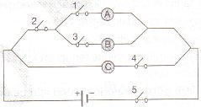

a)1-3 b)1-5 c)2-5 d)1-2-5
3.Aşağıdaki organlardan hangisi boşaltımda görev almaz? ( 5P)
A) Pankreas B) Akciğer
C) Kalın bağırsak D) Karaciğer
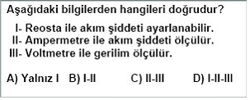
5. Atomu oluşturan parçacıkların yükleri aşağıdaki seçeneklerden hangisinde doğru verilmiştir? ( 5P)
Proton Elektron Nötron
a) Pozitif yüksüz Pozitif
b) yüksüz Negatif Pozitif
c)
Pozitif Negatif yüksüz
d) Negatif Pozitif yüksüz

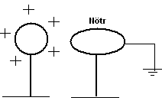
.
6.

Nötr ve bir tarafı topraklanmış cisme (+) yüklü cisim şekildeki gibi yaklaştırılıyor. Daha sonra toprak hattı ve yüklü cisim kaldırılırsa cismin yükü ne olur? ( 5P)
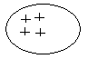
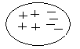
a) b)

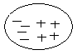
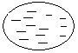
c) d)

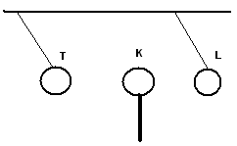
7.

T, K, L, küreleri şekildeki gibi kalıyorsa yükleri hakkında ne söylenebilir? ( 5P)
T K L
a) - + -
b) - - +
c) + + +
d) + - -

8
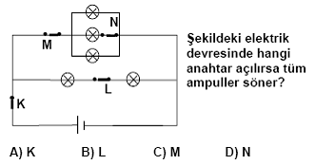
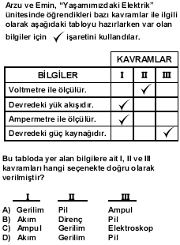
9
12-Aşağıdaki soruları tabloya göre doldurun.(10P)
Tanecik | proton | K.N. | elektron | nötron
K | 18 | 36 | 18
L |  | 35 | 18 | 18
M | 19 |  | 19 | 20
N |  | 37 | 17 | 20
a)Hangi tanecikler nötrdür? .......................
b)Hangi taneciklerin proton sayıları eşittir?........................
c)Hangi taneciğin kütle numarası en büyüktür? ........................
d)Hangi taneciğin çekirdek yükü en küçüktür?.............................. ...................................
e)Hangi taneciğin atom numarası en büyüktür? ......................

10. Üzerinde (+) yük birikmesi olan bir evde topraklama aşağıdakilerden hangisi sağlar?(5p)
a) (+) yükleri toprağa vererek evi nötrleştirir.
b) topraktan nötr yük alarak evi nötrleştirir.
c) toprakta (-) yük alarak evi nötrleştirir.

13.Bir elektrik devresinin gerilimi 30V üzerinden geçen akım 5A’dir.Bu devre elemanının direnci kaç ohm’dur?(10P)

